
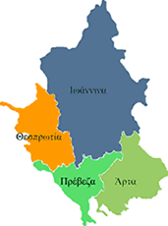

ΕΛΛΗΝΙΚΗ ΔΗΜΟΚΡΑΤΙΑ

ΠΕΡΙΦΕΡΕΙΑ ΗΠΕΙΡΟΥ

ΓΡΑΦΕΙΟ ΤΥΠΟΥ

Ιωάννινα, 12 Ιανουαρίου 2007

ΔΕΛΤΙΟ ΤΥΠΟΥ

Συνέντευξη Τύπου

Ο ΓΓΠΗ κ. Δημήτριος Πανοζάχος, θα δώσει συνέντευξη τύπου τη Δευτέρα 15 Ιανουαρίου 2007, στις 11:00, στην αίθουσα συνεδριάσεων της Περιφέρειας Ηπείρου.

ΑΠΟ ΤΟ ΓΡΑΦΕΙΟ ΤΥΠΟΥ

ΤΗΣ ΠΕΡΙΦΕΡΕΙΑΣ ΗΠΕΙΡΟΥ

